أوظف العلاقات بين الطن والقنطار والكغ
المدرسة:زاوية الحرث المعلّم: مفتاح رحال

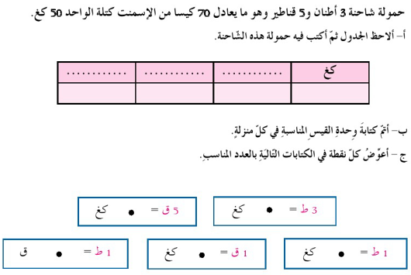

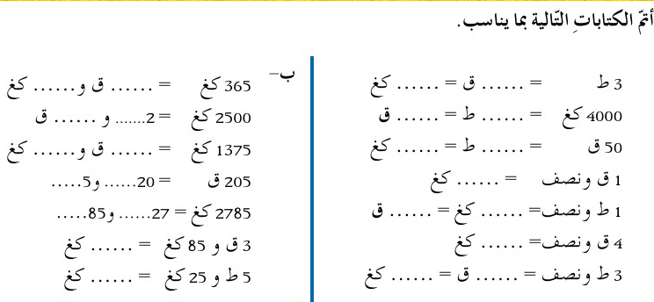
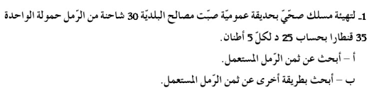
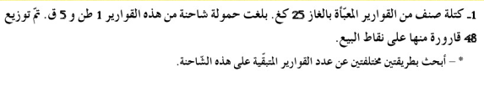
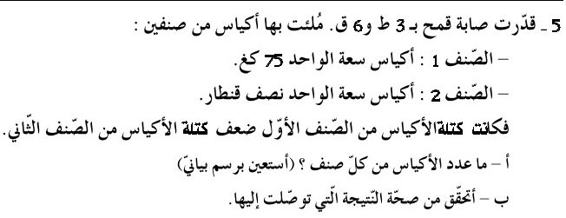
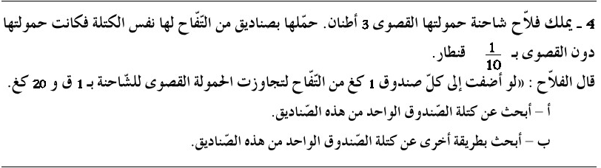
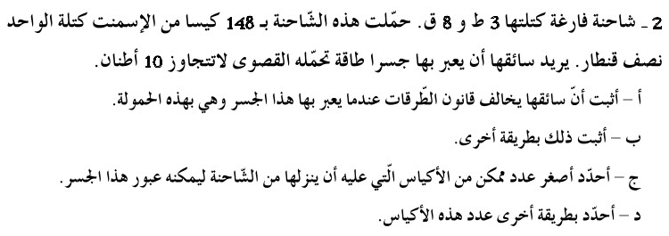
تذكر
1طن=1000كغ
1قنطار=100كغ
1طن=10قنطار

